|  |
| --- |
| PARÁSITOS |

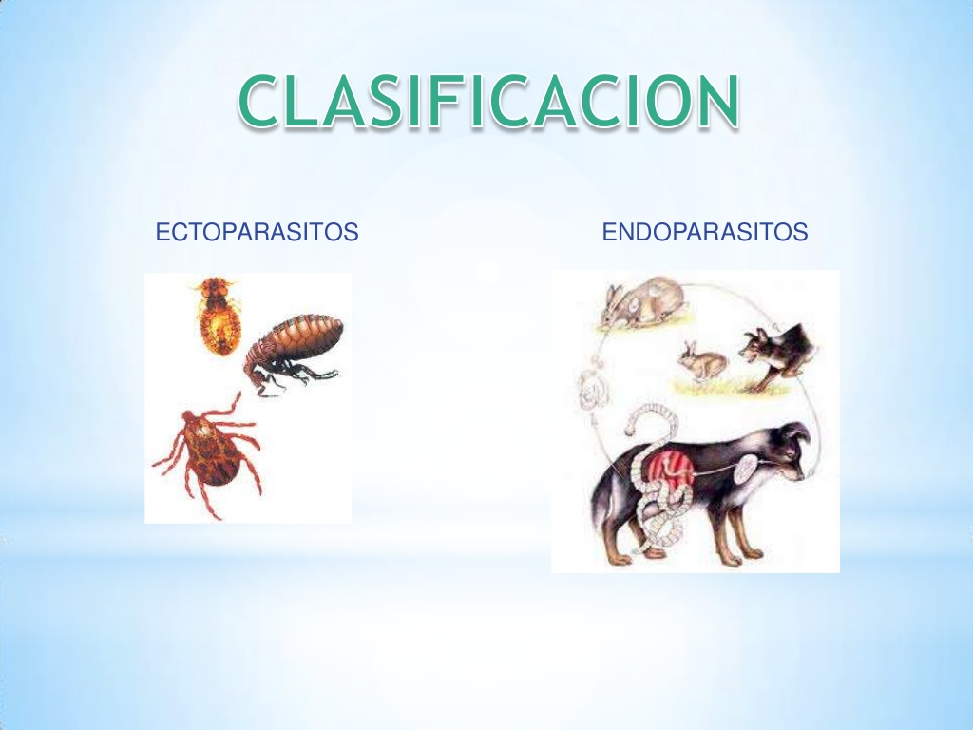

|  |
| --- |
| ECTOPARÁSITOS |

|  |
| --- |
| EN CAMBIO ESTOS SON AQUELLOS QUE SON POR ASÍ DECIRLO LOS QUE LLEGAN A CHUPAR SANGRE |

|  |
| --- |
| EJEMPLOS DE ESTOS PODEMOS TENER LOS SIGUIENTES: |

|  |
| --- |
| Y LOS EJEMPLOS DE LOS ENDO SERIAN LOS SIGUIENTES: |

|  |
| --- |
| ENDOPARÁSITOS |

|  |
| --- |
| SON ESOS QUE VIVEN CASI TODA SU VIDA DENTRO DE UN HUÉSPED |

|  |
| --- |
| PULGAS, PIOJOS, GARRAPATA, ÁCAROS, MOSCA PARASITARIA, CHINCHES, SARCOPTES SCABIEI. |

|  |
| --- |
| ASCARIS S, EIMERIA SP, PROTOZOOS O GUSANOS, GNATHOSTOMA SPINIGERUM |

|  |
| --- |
| UN PUNTO DE CONTROL SERIA UNA BUENA HIGIENE DEL ANIMAL, DESPARASITANTES, REPELENTES ENTRE OTROS PREVENTIVOS MAS. |

|  |
| --- |
| Y LOS PREVENTIVOS PARA ESTOS PARÁSITOS SERIAN BUENA LIMPIEZA Y HIGIENE DEL LUGAR DONE LOS ANIMALES ESTÁN O UN CUIDADO EN LA COMIDA Y CONVIVENCIA CON OTROS ANIMALES INFECTADOS. |